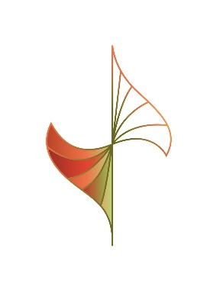

Start woensdagavond 2 april ’25 in Veldhoven:

**Buikdanscoaching; buikdansen vanuit je natuur.**

Wat houdt dat in?

Geen spiegels die afleiden en geen choreo’s waardoor je in je hoofd blijft hangen, maar ongedwongen leer je buikdansen vanuit jouw eigen natuur.

De groep is niet te groot. Jij beweegt zoals jij dat fijn vindt, dus je hoeft er niet voor te “kunnen” dansen.

Wat levert het op?

Je gaat soepeler worden, losmaken wat vast zit, in balans komen, persoonlijke groei, speels in beweging voelen wat jij nodig hebt om lekkerder in je vel te zitten. We besteden veel aandacht aan onderrug en bekkengebied, waarin je zonder het te weten veel hebt opgeslagen. Na afloop is er ruimte om met elkaar de belevingen te delen, maar hoeft niet.

Van 19.30 tot 20.30 uur.

10 euro per keer.

Doe je mee of wil je meer info?

Bel, app of mail me dan even.

06.24246791

[dansenderwijs@outlook.com](mailto:dansenderwijs@outlook.com)

dansenderwijs-coaching.nl

